Лабораторная работа № 1. Организация связи компьютера с внешними устройствами посредством последовательного интерфейса

1. Цель работы
Изучение организации порта последовательной передачи данных (COM-порта) и приобретение практических навыков его использования для ввода и вывода информации.

2. Теоретические сведения
Последовательный порт или COM-порт (от англ. communication) – двунаправленный последовательный интерфейс, предназначенный для обмена байтовой информацией. Порт называется последовательным потому, что информация через него передаётся по одной линии интерфейса бит за битом (в отличие от параллельного порта). Наиболее часто для последовательного порта персональных компьютеров используется стандарт RS-232C. Ранее последовательный порт использовался для подключения терминала, позже для модема или мыши. Сейчас он используется для соединения с источниками бесперебойного питания, для связи с аппаратными средствами разработки встраиваемых вычислительных систем.
Хотя некоторые другие интерфейсы компьютера – такие как Ethernet, FireWire и USB – также используют последовательный способ обмена, название «последовательный порт» закрепилось за портом, имеющим стандарт RS-232C.
Наиболее часто для реализации COM-интерфейса используются Д-образные разъёмы: 9- и 25-контактные, (DB-9 и DB-25 соответственно). Раньше использовались также DB-31 и круглые восьмиконтактные DIN-8. Максимальная скорость передачи обычно составляет 115200 бод.
Контакты разъемов и обозначение линий интерфейса приведены на рисунке:
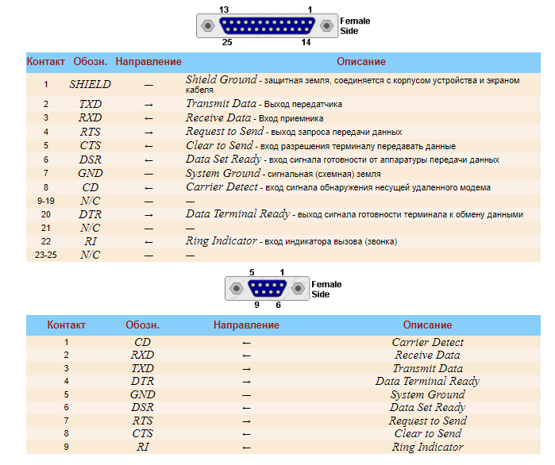
Приведем более подробное описание сигналов последовательного порта DB-9:
CD – установленный сигнал показывает, что модемом или другим устройством обнаружена несущая частота. Сигнал CD# является сигналом состояния модема, и центральный процессор может определить его состояние путем чтения бита DCD из регистра MSR для соответствующего последовательного порта. Бит DCD в регистре MSR показывает, изменился ли сигнал CD# со времени последнего чтения регистра MSR.
RXD – последовательные входы данных.
TXD – при обычных условиях последовательные выходы данных. Во время аппаратной конфигурации (сигнал RSTDRV установлен и некоторое время спустя) эти выводы работают только как входы.
DTR – Установленный сигнал показывает модему или другому устройству, что модуль последовательного порта готов установить соединение. Сигнал DTR# может быть установлен через регистр управления модемом (Modem Control Register (MCR)). Сигнал reset сбрасывает этот сигнал. Во время аппаратной конфигурации (сигнал RSTDRV установлен и некоторое время спустя) эти выводы работают только как входы.
GND – общая земля.
DSR – установленный сигнал показывает, что модем или другое устройство готовы произвести соединение с модулем последовательного порта. Сигнал DSR# является сигналом состояния модема, и центральный процессор может определить его состояние путем чтения бита DSR из регистра MSR для соответствующего последовательного канала. Бит DDSR в регистре MSR показывает, изменился ли сигнал CD# со времени последнего чтения регистра MSR.
RTS – установленный сигнал информирует модем или другое устройство о том, что модуль последовательного порта готов к обмену данными. Сигнал RTS# может быть установлен через бит RTS регистра MCR. Сигнал reset сбрасывает этот бит. Во время аппаратной конфигурации (сигнал RSTDRV установлен и некоторое время спустя) эти выводы работают только как входы.
CTS – установленный сигнал показывает, что модем или другое устройство готовы к обмену данными. Сигнал CTS# является входом состояния модема, и центральный процессор может определить его состояние путем чтения бита CTS из MSR соответствующего последовательного порта. Бит DCTS в MSR показывает, изменился ли сигнал CTS# со времени последнего чтения MSR.
RI – установленный сигнал показывает что модемом или другим устройством принят телефонный звонок. Сигнал RI# является сигналом состояния модема, и центральный процессор может определить его состояние путем чтения бита RI из регистра MSR для соответствующего последовательного канала. Бит TERI в регистре MSR показывает, менялся ли уровень сигнала RI# с низкого на высокий со времени последнего чтения регистра MSR.
Примечание: здесь MSR – регистр статуса модема (Modem Status Register)
COM-порты в операционной системе типа Windows это именованные каналы для передачи данных, называемые обычно COM1, COM2 и т.д. по порядку обнаружения драйверов соответствующих устройств. Например, для обмена информации через Bluetooth многие драйверы представляются операционной системе как COM-порт, и резервируют похожее имя.
Последовательный интерфейс RS-232C был разработан еще в 1969 г. и введен ассоциацией электронной промышленности (Electronic Industries Associations – EIA) как стандарт для связи аппаратных средств передачи данных (Data Communication Equipment – DCE), в качестве которых, как правило, используются компьютеры, с аппаратными средствами приема данных (Data Terminal Equipment – DTE) – периферийными устройствами (принтерами, модемами и т. п.). Из всего многообразия периферийных устройств, подключаемых к компьютеру, в настоящее время интерфейс RS-232 остался, пожалуй, лишь у выносных модемов, поскольку возросший на несколько порядков объем информации, передаваемой в периферийные устройства, потребовал новых высокоскоростных интерфейсов, таких, например, как параллельный (Centronics) или высокоскоростной последовательный (USB). Но сейчас подавляющее большинство модемов выпускаются в виде плат, которые вставляются в материнскую плату компьютера (и сопрягаются с ней по внутренним интерфейсам ISA или PCI) либо даже интегрируются в материнскую плату.
Казалось бы, использованию интерфейса RS-232 приходит конец. Но нет, интерфейс RS-232 до сих пор имеет подавляющее большинство компьютеров, поскольку он и сейчас не утратил своего коммуникационного назначения, несмотря на низкую скорость обмена информацией. В чем причина такой поразительной живучести этого интерфейса?
Второе рождение интерфейс RS-232 пережил около 10 лет назад, когда начался выпуск микроконтроллеров. Поначалу скорость работы микроконтроллеров была такой низкой, что единственным интерфейсом, который позволял производить обмен информацией между компьютером и микроконтроллером, был интерфейс RS-232. Но к настоящему времени ско- рость работы современных микроконтроллеров возросла как минимум на порядок, а интерфейс RS-232 все равно имеет практически любой микроконтроллер, причем многие микро- контроллеры оборудованы даже двумя такими интерфейсами.
Причины, по которым интерфейс RS-232 продолжает до сих пор использоваться, по-видимому, состоят в том, что этот интерфейс достаточно надежен, допускает связь на расстоянии до 15 м (при скорости обмена 115200 бод) и более (при соответствующем снижении скорости), легко программируется (как в компьютере, так и в микроконтроллере). Всех этих свойств лишен, например, интерфейс USB, который сейчас присутствует практически во всех компьютерах.
Передача данных через СОМ-порт осуществляется побайтно с последовательной передачей каждого бита по одной линии связи. Синхронизация процесса передачи данных требует поддержания заданного значения временного интервала, соответствующего одному биту; длительность временных интервалов между байтами произвольная.
Асинхронный режим передачи байтов реализован на основе обрамления каждого байта специальными стартовыми и стоповыми битами. При отсутствии передаваемых битов на пинии удерживается уровень логической «1». Передача байтов данных начинается с посылки стартового бита с уровнем «0», после чего, начиная с младшего (нулевого) выдаются последовательно все биты байта. Затем может следовать бит четности, который обеспечивает четное или нечетное общее количество единиц в пакете битов и используется для обнаружений ошибок. Передача байта завершается одним или двумя стоповыми битами с уровнем «1». Эти стоп-биты начинают отмеченное состояние (нет передачи), которое будет сохраняться до тех пор, пока не начнется передача следующего байта данных. Число стоп-битов существенно, поскольку они устанавливают минимальное время, которое должно пройти перед следующим стартовым битом. Сказанное иллюстрирует следующий рисунок:
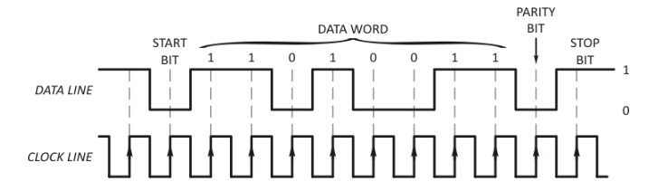
Примечание: тактовый сигал при асинхронной передаче данных – это внутренний сигнал интерфейса.
Бит четности, если он присутствует в передаваемом сообщении, используется для контроля коppектности передачи и поиска ошибок. Контроль передачи может проводиться как на четность (контрольный разряд равен сумме по модулю 2 информационных pазpядов и общее число единичных pазpядов четно), так и на нечетность (контрольный pазpяд не равен сумме по модулю 2 информационных pазpядов и общее число единичных pазpядов нечетно).
Скорость передачи битов по каналу измеряется в бодах (изменение числа состояний линии в секунду).
Наименьшей скоростью передачи информации считается 300 бод. Эта скорость передачи использовалась в старых модемах (сейчас большинство модемов позволяют достигать скорости передачи от 1200 до 56 000 бод). Семейство компьютеров IBM PC поддерживают скорость передачи данных в 56000 бод. Некоторые типы интерфейсов позволяют достигать скорости передачи данных в 1000000 бод!
Синхронизация работы приемное и передатчика данных предполагает программирование их на работу с одинаковой скоростью передачи данных, на использование конкретного числа стартовых а стоповых битов и режима контроля.
При программировании COM-портов на низком уровне используются десять регистров. Изменение состояния конкретного регистра производится посылкой байта данных в соответствующий порт. Рассмотрим основные из них.
Программирование интерфейса RS-232 в операционных системах Windows возможно двумя способами. Первый, рассмотренный выше, – использование прямых команд ввода/вывода в порт. Второй – использование функций WINAPI (Application Program Interface) - программный интерфейс для разработки приложений.
Использование функций API – стандартный путь, на который указывают все документированные источники по программированию в Windows. Однако, применение API-функций наталкивается на ряд проблем. В частности, эти функции работают очень медленно, и, если речь идет о быстрой реакции на какое-либо кратковременное (например, несколько микросекунд) внешнее воздействие на порт RS-232, то функции API не успевают отследить такое воздействие. Кроме того, некоторые функции работают с явными ошибками, т. е. либо выполняют не совсем те действия, которые, указаны в документации на конкретную функцию API, либо выполняют дополнительные действия, которые не описаны.
Использование прямых команд ввода/вывода в порт тоже имеет свои проблемы. Однако программирование интерфейса прямыми командами ввода/вывода в порт хорошо известно, поскольку использовалось еще в DOS. Кроме того, прямые команды ввода/вывода в порт выполняются очень быстро – это машинные команды процессора. Они позволяют отследить самые быстротекущие процессы.
Рассмотрим кратко те функции API, которые имеют непосредственно отношение к программированию интерфейса RS-232 в 32-разрядном режиме. Полное описание всех функций API можно найти в MSDN.
Более просто и надежно работу с COM-интерфейсом можно реализовать, используя предопределенный набор классов платформы .NET Framework. Для взаимодействия с COM-портом служит объект SerialPort. При этом последовательность действий при программировании интерфейса будет следующая.

3. Оборудование
Персональный компьютер с установленной операционной системой MS Windows 2000 SP4, XP SP2, Vista или 7 и средами разработки ПО Borland C++ Builder или MS Visual Studio 2005/2008/2010. Эмулятор виртуальных COM-портов Virtual Serial Port Driver.

4. Задание на работу
- Изучить теоретические положения по данной лабораторной работе.
- Установить в системе эмулятор виртуальных COM-портов (Virtual Serial Port Driver).
- Создать два виртуальных COM-порта и эмулировать связь между ними.
- Разработать программное обеспечение для передачи данных через последовательный интерфейс. Вариантами заданий могут быть следующие:
  - реализовать чат, функционирующий через COM-порт;
  - организовать пересылку файлов с одного компьютера на другой через COM-порт;
  - прочитать и изменить параметры заданного COM-порта.

5. Оформление отчета
Отчет должен содержать:
- название и цель работы;
- вариант задания;
- результаты работы созданного программного обеспечения;
- листинг программы, реализующей задание.

6. Контрольные вопросы
- Объясните назначение и характерные особенности последовательного интерфейса.
- Дайте описание сигналов последовательного интерфейса DB-9.
- В чем состоит разница между синхронной и асинхронной передачей данных через COM-порт?
- Каким образом реализуется контроль правильности передачи данных через последовательный интерфейс?
- Перечислите основные регистры COM-порта и дайте их описание.
- Каким образом осуществляется программирование COM-порта на низком уровне?
- Какие возможности предоставляет Windows API для работы с последовательным портом?
- Приведите достоинства и недостатки функций Windows API, реализующих обмен данными через COM-порт.
- Какие возможности предоставляет .NET Framework по работе с последовательным интерфейсом?
- Дайте описание функций библиотеки SerialGate.dll.

7. Библиографический список
- Фролов А., Фролов Г., Аппаратное обеспечение IBM PC. т. 2, кн. 1, М: Диалог МИФИ, 1992. – 208 с.
- Фролов А., Фролов Г., Аппаратное обеспечение IBM PC. т. 2, кн. 2, М: Диалог МИФИ, 1992. – 220 с.
- MSDN 2005. Электронная документация Microsoft для разработчиков программного обеспечения. – 200000 с.
- Кузьминов А.Ю. Интерфейс RS-232: связь между компьютером и микроконтроллером. – М.: Радио и связь, 2004. – 168 с.
- Рихтер Дж. Программирование на платформе Microsoft .NET Framework. – М.: Русская редакция, 2003. – 511 с.

Лабораторная работа № 2. Печать документов

1. Цель работы
Изучение методов печати текстовой, табличной и графической информации в операционной системе MS Windows, получение навыков подготовки произвольных документов к выводу на принтеры различного типа.

2. Теоретические сведения
Для взаимодействия приложений с графическими устройствами, такими как экран дисплея, принтер или плоттер, в Windows используется интерфейс графических устройств (GDI). И когда приложению требуется выполнить операцию вывода графического изображения, оно осуществляет это посредством GDI и работает не с реальным (физическим), а с логическим устройством. Выполняя запрос приложения, GDI обращается к драйверу соответствующего устройства вывода, который уже непосредственно работает с физическим устройством. Такой подход позволяет приложениям Windows единообразно работать на любом оборудовании, лишь бы был установлен соответствующий драйвер. Само приложение обращается к устройству вывода посредством контекста устройства, который представляет собой структуру данных, содержащую информацию о том, как нужно выполнять операции вывода на данном устройстве. Эта структура при ее создании ассоциируется с драйвером конкретного физического устройства, преобразующего все направляемые ему вызовы в такие, которые им поддерживаются.
Все сказанное в полной мере относится и к выводу на принтер: сначала необходимо создать контекст отображения, связанный с принтером, куда затем и направлять весь графический вывод (как и при выводе на экран). Однако отличия все-таки есть. И связаны они, прежде всего, с тем, что при печати графический вывод осуществляется постранично, а листы бумаги могут иметь различные размеры и/или ориентацию (книжную или альбомную). За отслеживание этих параметров целиком отвечает программист. Есть и некоторые другие отличия.
Следует совершенно четко представлять, что вывод на принтер осуществляется исключительно через буфер, который, однако, служит не только для временного хранения данных. Все несколько сложнее. Дело в том, что при вызове функций рисования для контекста принтера эти команды GDI выполняются не сразу, а накапливаются в специальном метафайле. И только после того, как приложение завершит рисование одной страницы документа, созданный метафайл "проигрывается" в контексте принтера. Печать происходит именно в этот момент. Сам механизм скрыт от приложения, и единственное, что требуется, это сообщить GDI о начале и завершении процесса печати листа.
Вторым важным моментом является то, что печать в системе Windows организована через специальную очередь, которая формируется приложением Print Manager (Диспетчер печати). Для печати документа приложения помещают в эту очередь свои данные (задания на печать), выводимые на принтер в фоновом режиме, в порядке поступления.
Для печати документов Win32 API предоставляет следующие функции:
- StartDoc – формирует задание на печать нового документа;
- StartPage – подготавливает контекст устройства вывода для печати новой страницы готовит метафайл; необходимо вызвать эту функцию перед выводом в контекст устройства;
- EndPage – завершает программный процесс печати одной страницы – формирование метафайла, после чего он выводится непосредственно на принтер;
- EndDoc – завершает процесс печати документа;
- AbortDoc – служит для принудительного завершения процесса печати;
- SetAbortProc – используется для обеспечения возможности фоновой печати и принудительного завершения процесса печати;
- ResetDC – позволяет настроить индивидуальные параметры печати отдельных листов документа.
Как видите, функций немного. А это значит, что всю основную работу необходимо выполнить самостоятельно. Сам же процесс графического вывода на принтер достаточно прост:
- Прежде всего, формируется контекст отображения для принтера.
- Затем обеспечивается возможность принудительного (аварийного) завершения печати, заполняется структура DOCINFO и вызывается функция StartDoc.
- После завершения подготовительных действий организуется цикл печати страниц документа, где должны быть проверены специально созданные флаги отмены и завершения печати. Вывод на принтер в Windows организуется постранично, поэтому перед началом печати каждой страницы необходимо вызвать функцию StartPage, которая устанавливает параметры специального метафайла, куда будет направляться вывод для всей страницы.
- После того как вся страница записана в метафайл, следует закрыть его и отправить непосредственно на принтер. Для этой цели используется функция EndPage. Цикл выполняется для всех страниц и завершается либо аварийно, либо после вывода всего документа. В первом случае следует вызвать функцию AbortDoc, а во втором – EndDoc.
- В заключение необходимо освободить используемый контекст устройства.
Подобный процесс, с теми или иными вариациями, выполняется при любом выводе документа на печать.
Рассмотрим примеры реализации печати с использованием наиболее распространенных языков программирования:
- Borland C++ Builder.
В этой среде разработки вывод информации на принтер осуществляется посредством класса TPrinter. Этот объект в себе инкапсулирует всю функциональность, необходимую для реализации работы с принтерами.
- Инициализация принтера производится с помощью функции TPrinter* Printer();
- Для инициализации начала вывода информации на принтер вызывается функция BeginDoc(). Для завершения вывода информации на принтер вызывается функция EndDoc().
- Любой вывод информации на принтер производится через объект Canvas.
- Текст выводится с помощью функций TextRect(TRect, int, int, AnsiString) и TextOutA(int, int, AnsiString).
- Произвольное изображение выводится на печать функцией Drow(int, int, TBitmap*), одним из аргументов которой является указатель на графический объект TBitmap. Если необходимо напечатать не растровое изображение, а графический объект, то его предварительно надо перевести в растровое изображение.
- Простейшие графические изображения (такие как линии, прямоугольники, эллипсы, и прочие) имеют свои функции для вывода их через объект Canvas.
Пример печати:
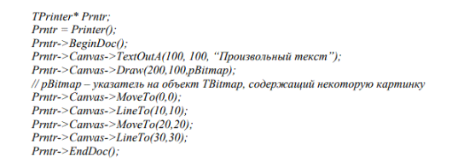
- Платформа .NET Framework (язык C#).
– Элементы управления PrintDocument, PageSetupDialog, PrintPreviewDialog, PrintDialog:
Элементы управления PageSetupDialog, PrintPreviewDialog и PrintDialog представляют собой диалоговые окна параметров страниц, предварительного просмотра и печати соответственно. Настройка свойств этих объектов представляет собой столь гибкую и широкую задачу, решаемую в коде приложения, что, в отличие, например, от элементов OpenFileDialog или SaveFileDialog, имеет смысл создавать их программно, в классе формы:
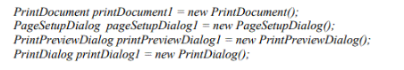
Свойству Document элементов управления PageSetupDialog и PrintPreviewDialog устанавливаем значение свойства Name элемента PrintDocument – printDocument1. Тем самым мы связываем объект printDocument1, отвечающий за формирование страниц печати, с диалоговыми окнами. Затем необходимо установить следующие свойства элемента PrintDialog:
printDialog1, свойство | Значение | Описание
AllowSelection | True | Разрешение на печать выделенного фрагмента документа
AllowSomePages | True | Разрешение на печать нескольких страниц
PrintDocument | printDocument1 | Связывание с экземпляром объекта PrintDocument
На информационной панели окна Properties при выборе свойств AllowSelection или AllowSomePages можно заметить сообщение – Enables and disables the Selection/Pages radio button (Включает или отключает доступность радиопереключателей "Выделенный фрагмент/Страницы"). Само по себе определение этих свойств еще не включает соответствующую функциональность – еще одна причина, по которой конфигурировать объекты печати лучше программно:
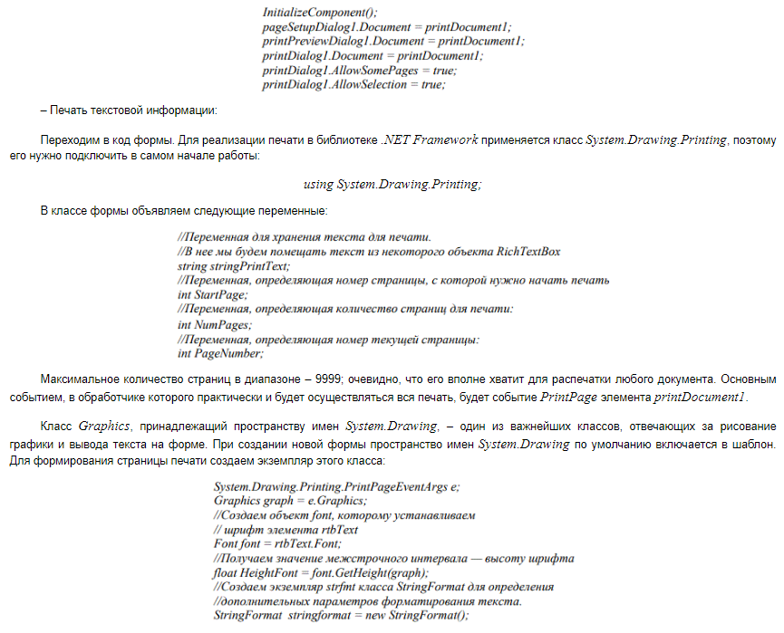
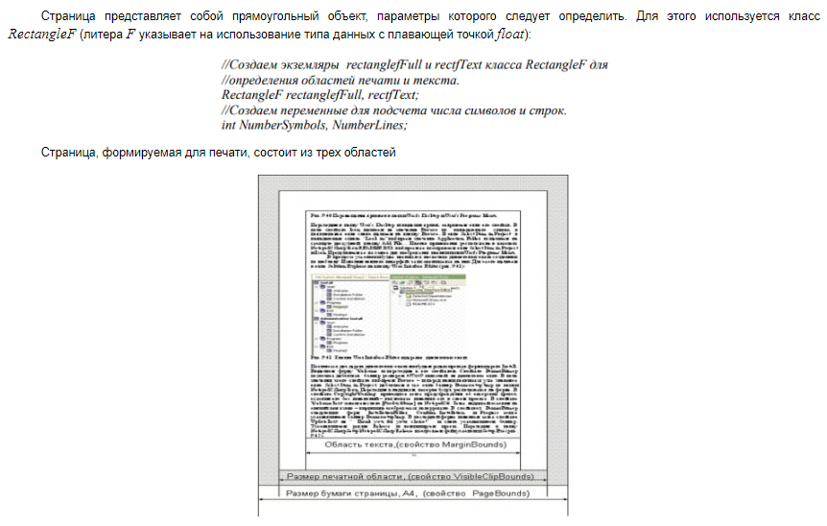
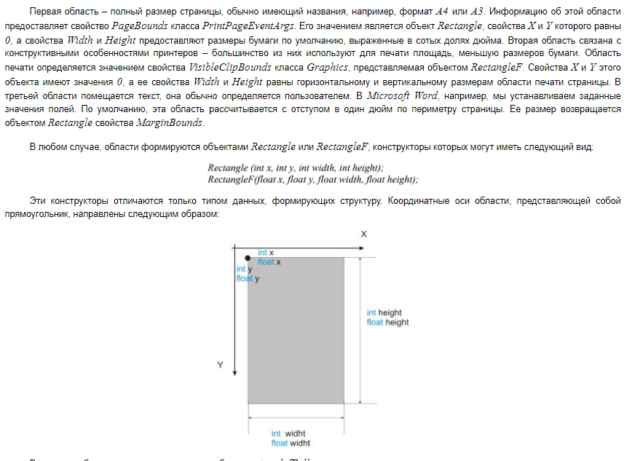
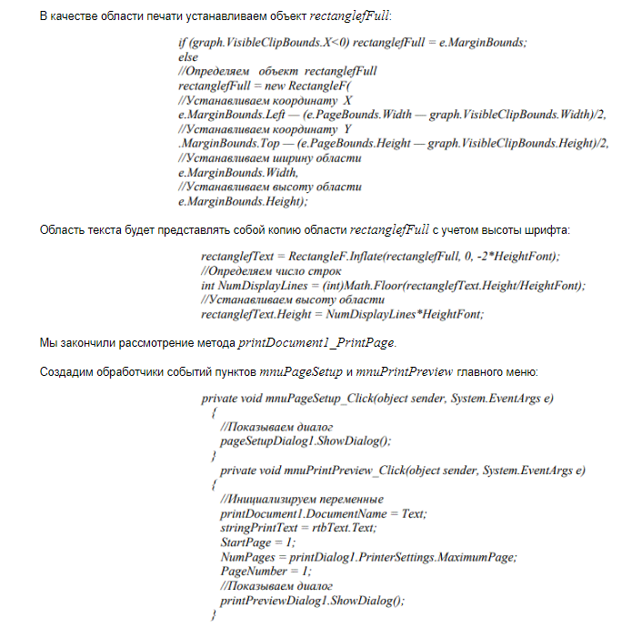
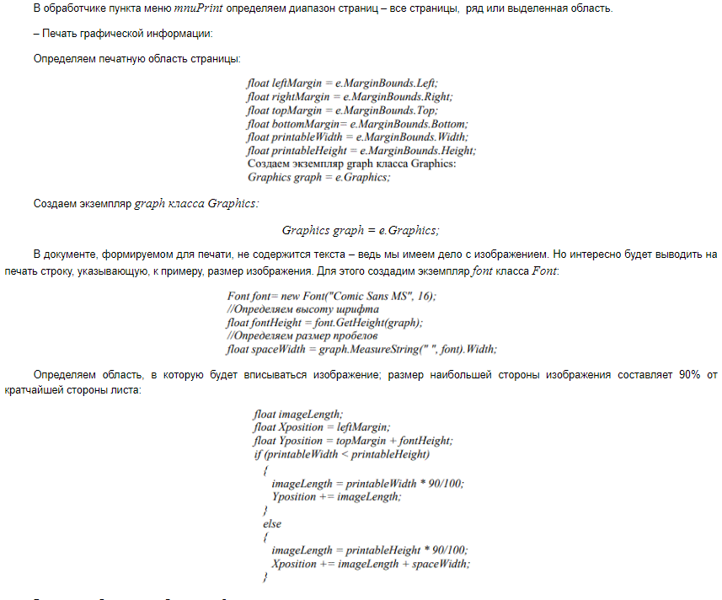
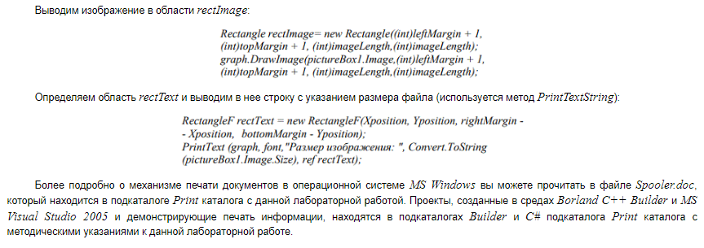

3. Оборудование
Персональный компьютер с установленной операционной системой MS Windows 2000 SP4, XP SP2, Vista или 7 и средами разработки ПО Borland C++ Builder или MS Visual Studio 2005/2008/2010.

4. Задание на работу
- Изучить теоретические положения по данной лабораторной работе.
- Разработать программное обеспечение для вывода информации, заданной преподавателем, на принтер. Печатаемый документ должен содержать в себе текстовые, табличные и графические данные.

5. Оформление отчета
Отчет должен содержать:
- название и цель работы;
- вариант задания;
- результаты работы созданного программного обеспечения;
- листинг программы, реализующей задание.

6. Контрольные вопросы
- Каким образом выполняется печать документов в операционной системе MS Windows?
- Какие функции Win32 API используются при печати? Какова последовательность вызова этих функций?
- Какие средства предлагает среда Borland C++ Builder для печати информации?
- Перечислите достоинства и недостатки использования класса TPrinter при печати.
- Каким образом осуществляется вывод на принтер текстовой и графической информации при использовании класса TPrinter?
- Для чего служат объекты PrintDocument, PageSetupDialog, PrintPreviewDialog, PrintDialog? Перечислите известные вам свойства и методы этих объектов.
- Каким образом осуществляется печать текстовой информации в приложениях, созданных для платформы .NET?
- Каким образом осуществляется печать графической информации в приложениях, созданных для платформы .NET?
- Какие области выделяют в страницах, формируемых для печати? Как можно определить границы этих областей?
- Дайте характеристику известным вам методам печати документов в операционной системе MS Windows.

7. Библиографический список
- Архангельский А.Я. Программирование в C++ Builder 6. – М.: Изд-во «Бином», 2005. – 1162 с.
- Дейтел Х. C#: наиболее полное руководство. – СПб.: «БХВ-Петербург», 2006. – 1056 с.
- MSDN. Электронная документация Microsoft для разработчиков программного обеспечения. – 200000 с.
- Нейгел К., Ивьен Б., Глинн Дж., Скиннер М., Уотсон К. C# 2005 и платформа .NET для профессионалов. – М.-Спб.-Киев: Диалектика, 2008. – 1790 с.
- Рихтер Дж. Программирование на платформе Microsoft .NET Framework. – М.: Русская редакция, 2003. – 511 с.

Лабораторная работа № 3. Периферийные устройства для ввода/вывода звуковых сигналов

1. Цель работы
Знакомство с методами записи и воспроизведения аудио сигналов через звуковую карту компьютера в операционной системе Windows.

2. Теоретические сведения
Для работы со звуковым адаптером в среде операционной системы Windows не потребуется программировать на уровне портов ввода/вывода, прерываний и каналов прямого доступа. Весь необходимый интерфейс (высокого или низкого уровня) предоставляется приложению DLL-библиотекой mmsystem.dll. Эту библиотеку можно рассматривать как расширение Windows для обеспечения возможности работы с мультимедиа.
В библиотеке mmsystem.dll определены функции двух уровней: функции низкого уровня (Low-Level Functions) и функции высокого уровня, представляющих собой интерфейс управления средой MCI (Media Control Interface). Функции низкого уровня работают непосредственно с драйверами устройств ввода/вывода, такими, как драйверы звукового адаптера, джойстика или устройства ввода/вывода MIDI. Функции интерфейса MCI работают с драйверами устройств MCI (например, драйверами устройств чтения компакт-дисков или лазерных видеодисков) и вызывают функции низкого уровня. В любом случае для работы с устройствами мультимедиа приложение должно вызывать ту или иную функцию, определенную в библиотеке mmsystem.dll, вне зависимости от уровня интерфейса.
Элементарные способы воспроизведения звука
В самом простейшем случае приложение должно уметь выдавать звуковые сигналы или проигрывать небольшие звуковые сообщения при появлении каких-либо непредвиденных событий, когда нужно привлечь внимание пользователя. Для этого можно воспользоваться функциями MessageBeep и sndPlaySound.
Прототип первой из них имеет следующий вид:
void MessageBeep(UINT uAlert);
Возможные значения параметра uAlert для функции MessageBeep приведены в следующей таблице.
Значение | Описание
-1 | Стандартный звуковой сигнал, который выдается на встроенный в компьютер динамик
MB_ICONASTERISK | Проигрывается wav-файл, определенный в строке SystemAsterisk раздела [sound] файла win.ini
MB_ICONEXLAMATION | Аналогично для строки SystemExclamation
MB_ICONHAND | Аналогично для строки SystemHand
MB_ICONQUESTION | Аналогично для строки SystemQuestion
MB_OK | Аналогично для строки SystemDefault
Для проигрывания произвольного wav-файла можно воспользоваться функцией sndPlaySound, имеющей прототип, определенный в заголовочном файле mmsystem.h:
BOOL sndPlaySound(LPCSTR lpszSoundFile, UINT wFlags);
Через параметр lpszSoundFile этой функции можно передать путь к wav-файлу, идентификатор ресурса, содержащего звуковой фрагмент (вы можете записать звуковой фрагмент в ресурсы приложения), или текстовую строку, определенную в разделе [sound] файла win.ini.
Параметр wFlags определяет способ проигрывания звукового фрагмента. Используются следующие значения (некоторые из них можно комбинировать при помощи операции ИЛИ):
Значение | Описание
SND_SYNC | Синхронный режим работы. Функция sndPlaySound вернет управление только после завершения проигрывания звуковогo фрагмента
SND_ASYNC | Асинхронный режим работы. Функция вернет управление немедленно, проигрывание звукового фрагмента будет выполняться в фоновом режиме параллельно с работой приложения
SND_NODEFAULT | Если указанный файл не найден, функция "тихо" возвращает управление, не проигрывая никаких звуков. Если же этот флаг не указан, и файл не найден, будет проигран стандартный системный звук, определенный в строке SystemDefault раздела [sound] файла win.ini. А если и это невозможно, функция не будет ничего проигрывать и вернет значение FALSE
SND_MEMORY | Это значение используется для проигрывания звуковых файлов, загруженных в оперативную память, например, из ресурсов приложения
SND_LOOP | Если указано значение SND_ASYNC, проигрывание звукового фрагмента будет зациклено. Для того чтобы остановить проигрывание, необходимо вызвать функцию sndPlaySound, указав ей в качестве параметра lpszSoundFile значение NULL
SND_NOSTOP | При указании этого значения функция проверяет, выполняется ли в настоящий момент проигрывание фрагмента. Если да, функция возвращает значение FALSE
Интерфейс управляющих строк MCI
MCI представляет собой универсальный, независимый от особенностей аппаратного обеспечения интерфейс, предназначенный для управления устройствами мультимедиа, такими как звуковые и видеоадаптеры, устройства чтения (проигрывания) звуковых компакт- дисков и лазерных видеодисков. В большинстве случаев возможности, предоставляемые этим интерфейсом, удовлетворят потребности любого приложения мультимедиа, предназначенного для записи и воспроизведения звуковой или видеоинформации. Если же приложение должно обрабатывать данные на низком уровне или в реальном времени (задачи редактирования и преобразования wav-файлов, распознавания речи, образов, преобразования речи в реальном времени), оно может воспользоваться низкоуровневым интерфейсом, который мы рассмотрим позже.
Все функции интерфейса MCI экспортируются библиотекой mmsystem.dll. Эти функции обращаются непосредственно к драйверам устройств ввода/вывода, а также к функциям более низкого уровня, определенным в библиотеке mmsystem.dll.
Приложения могут использовать два типа программного интерфейса MCI.
Первый тип называется интерфейс управляющих строк (Command-String Interface). Он основан на использовании текстовых команд (таких, как open, play, close).
Второй тип - это интерфейс управляющих сообщений (Command-Message Interface). Для управления устройствам посылаются сообщения, коды которых определены в файле mmsystem.h через символические константы (например, MCI_OPEN, MCI_PLAY, MCI_CLOSE).
Интерфейс управляющих строк удобен для использования в системах программирования высокого уровня, так как позволяет быстро получить необходимый результат. Например, для проигрывания звукового файла ding.wav достаточно передать звуковому адаптеру следующую последовательность управляющих строк:
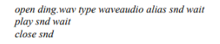
Не намного сложнее выглядят управляющие строки (команды) для записи звукового фрагмента в wav-файл или для проигрывания видеофрагмента из avi-файла.
Работа с устройствами ввода/вывода системы мультимедиа напоминает работу с обычными файлами в том смысле, что вначале вы открываете устройство, затем выполняете с ним те или иные операции, затем закрываете устройство.
Прежде чем работать с устройством средствами MCI, его следует открыть при помощи команды open. Далее при необходимости можно задать режим работы устройства, послав ему команду set с параметрами. Для включения режима проигрывания или записи используются, соответственно, команды play и record. В любой момент времени можно узнать состояние устройства, если послать ему команду status. После использования устройства его необходимо закрыть при помощи команды close.
Все команды можно разделить на четыре группы: системные (System), обязательные (Required), базовые (Basic) и расширенные (Extended).
Системные команды не передаются драйверу устройства, они обрабатываются непосредственно системой MCI.
Обязательные команды поддерживаются любыми устройствами. Примером таких команд могут послужить строки open и close .
Некоторые из базовых команд могут не поддерживаться устройством. Например, устройство может только проигрывать дорожки звукового компакт-диска, но не записывать их.
И, наконец, расширенные команды, которые дополняют возможности базовых команд, могут поддерживаться только некоторыми типами устройств.
Приведем список команд, которые используются для управления звуковым адаптером.
Команда | Тип | Описание
break | Системная | Назначение виртуального кода клавиши, с помощью которой можно прервать работу устройства.
sysinfo | - | Получение системной информации об устройстве (в виде текстовой строки)
capability | Обязательная | Определение возможностей устройства
close | - | Закрывание устройства
info | - | Получение текстовой информации об устройстве
open | - | Открывание устройства
status | - | Определение состояния устройства
load | Базовая | Загрузка данных из файла
pause | - | Пауза при проигрывании
play | - | Включение режима проигрывания
record | - | Включение режима записи
resume | - | Продолжение проигрывания после паузы
save | - | Сохранение данных в файле
seek | - | Позиционирование
set | - | Установка режима работы устройства
stop | - | Останов проигрывания
cue | Расширенная | Подготовка устройства для проигрывания или записи
delete | - | Удаление фрагмента данных
Для передачи устройству управляющей строки можно воспользоваться функцией mciSendString. Прототип функции mciSendString находится в файле mmsystem.h:
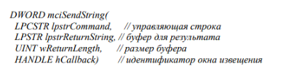
Параметры функции:
lpstrCommand – дальний указатель на текстовую управляющую строку;
lpstrReturnString – указатель на буфер, в который будет записан результат выполнения команды (в текстовом виде). Этот параметр можно указать как NULL, если приложение не интересуется результатом выполнения команды
wReturnLength – размер буфера для записи результата выполнения команды
hCallback – идентификатор окна, которое получит извещение (сообщение MM_MCINOTIFY) после того как устройство завершит операцию. Этот параметр можно указать как NULL, если извещение не используется
Возвращаемое значение:
Нуль при успешном завершении или код ошибки (в младшем слове возвращаемого значения):
MCIERR_BAD_CONSTANT – указана константа, неправильная для данной команды; MCIERR_BAD_INTEGER – указано значение, неправильное для данной команды; MCIERR_DUPLICATE_FLAGS – двойное определение параметра или значения; MCIERR_MISSING_COMMAND_STRING – не указана управляющая строка;
MCIERR_MISSING_DEVICE_NAME – не указано имя устройства, драйвера, файла или алиас;
MCIERR_MISSING_STRING_ARGUMENT – не указан обязательный параметр команды;
MCIERR_NEW_REQUIRED_ALIAS – при использовании параметра new следует указать алиас;
MCIERR_NO_CLOSING_QUOTE – в команде отсутствуют закрывающие двойные кавычки;
MCIERR_NOTIFY_ON_AUTO_OPEN – для устройств, открываемых автоматически, нельзя указывать флаг notify (флаг notify указывает на необходимость генерации извещающего сообщения при завершении выполнения операции)
MCIERR_PARAM_OVERFLOW – строка параметров не помещается в буфер.
Необходимо увеличить размер буфера;
MCIERR_PARSER_INTERNAL – ошибка в драйвере устройства. Следует заменить драйвер на новый, более поздней версии;
MCIERR_UNRECOGNIZED_KEYWORD – драйвер не распознал параметр управляющей строки
Например, для проигрывания wav-файла вы можете использовать следующую последовательность вызовов функции mciSendString:
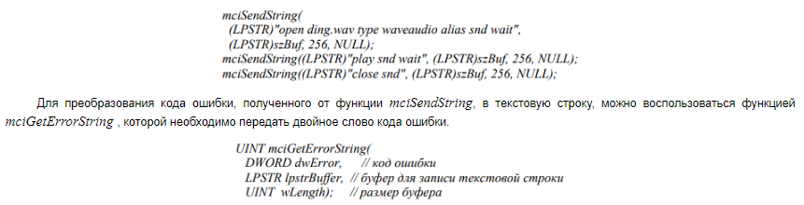
Параметры функции:
dwError – код ошибки, полученный от функции mciSendString или mciSendCommand (функция mciSendCommand предназначена для передачи управляющих сообщений, она будет рассмотрена позже);
lpstrBuffer – буфер, в который будет записано текстовое описание ошибки;
wLength – размер буфера в байтах.
Возвращаемое значение:
TRUE при успешном завершении или FALSE, если переданному коду ошибки не соответствует ни одно текстовое описание.
Рассмотрим основные команды интерфейса управляющих строк MCI.
Интерфейс управляющих сообщений MCI
Интерфейс управляющих сообщений более удобен для приложений, составленных на языках программирования С и С++. Он предполагает посылку устройствам мультимедиа управляющих сообщений с помощью функции mciSendCommand.
В качестве одного из параметров этой функции передается двоичный код управляющего сообщения (команды). Символические константы кодов команд определены в файле mmsystem.h. В дополнение к коду команды функции mciSendCommand передается структура параметров, формат которой зависит от кода команды, а также другая дополнительная информация, необходимая для выполнения команды.
Прототип функции mciSendCommand имеет следующий вид:
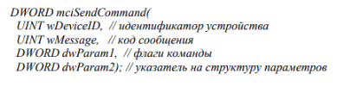
Параметры функции:
wDeviceID – идентификатор устройства, которому посылается сообщение. Для команды MCI_OPEN не используется, так как идентификатор создается в результате выполнения этой команды;
wMessage – код сообщения. Соответствует требуемой функции. Список кодов сообщений (команд) для звукового адаптера приведен ниже;
dwParam1 – флаги команды. Флаги используются для того чтобы сообщить функции, какие параметры, заданные в структуре параметров, следует использовать при выполнении команды. Если ни один флаг не указан, параметры игнорируются;
dwParam2 – указатель на структуру параметров. Формат этой структуры зависит от кода сообщения.
Возвращаемое значение:
Ноль при нормальном завершении или код ошибки. С помощью функции mciGetErrorString, рассмотренной нами ранее, можно преобразовать код ошибки в текстовую строку, передав ей этот код в качестве параметра
Формат структуры параметров (блока параметров) и используемые флаги зависят от кода управляющего сообщения, передаваемого функции mciSendCommand через параметр wMessage.
Коды управляющих сообщений делятся на системные (System), обязательные (Required), базовые (Basic) и расширенные (Extended), точно также как и команды, используемые в интерфейсе управляющих строк, рассмотренном нами выше.
Приведем список кодов управляющих сообщений (в дальнейшем просто команд), которые используются для управления звуковым адаптером.
Команда | Тип | Описание
MCI_BREAK | Системная | Назначение виртуального кода клавиши, с помощью которой можно прервать работу устройства
MCI_SYSINFO | - | Получение системной информации об устройстве (в виде текстовой строки)
MCI_GETDEVCAPS | Обязательная | Определение возможностей устройства
MCI_CLOSE | - | Закрытие устройства
MCI_INFO | - | Получение текстовой информации об устройстве
MCI_OPEN | - | Открытие устройства
MCI_STАTUS | - | Определение состояния устройства
MCI_LOAD | Базовая | Загрузка данных из файла
MCI_PAUSE | - | Пауза при проигрывании
MCI_PLAY | - | Включение режима проигрывания
MCI_RECORD | - | Включение режима записи
MCI_RESUME | - | Продолжение проигрывания после паузы
MCI_SAVE | - | Сохранение данных в файле
MCI_SEEK | - | Позиционирование
MCI_SET | - | Установка режима работы устройства
MCI_STOP | - | Останов проигрывания
MCI_CUE | Расширенная | Подготовка устройства для проигрывания или записи
MCI_DELETE | - | Удаление фрагмента данных
Как нетрудно заметить, состав и назначение групп управляющих сообщений полностью соответствует составу и назначению групп управляющих строк. Рассмотрим использование наиболее полезных управляющих сообщений (команд MCI).
Использование интерфейса низкого уровня для работы со звуком
При необходимости иметь непосредственный доступ к буферам, содержащим звуковые данные, приложение должно использовать интерфейс низкого уровня, обеспечиваемый несколькими функциями с префиксом имени wave, например, waveInOpen, waveOutOpen, waveOutWrite, waveAddBuffer и т. д.
Общая методика использования интерфейса низкого уровня для воспроизведения wav- файлов такова. Сначала выполняется чтение и проверка формата заголовка wav-файла, открытие устройства вывода с указанием конкретного формата звуковых данных. Затем звуковые данные читаются блоками непосредственно из wav-файла, подготавливаются специальной функцией для вывода и затем передаются драйверу устройства вывода. Драйвер выводит их в звуковой адаптер. Приложение имеет полный контроль над процессом воспроизведения, так как оно само должно подготовить блоки данных в оперативной памяти. Аналогично выполняется запись звуковых данных. Вначале требуется открыть устройство ввода, указав ему формат звуковых данных. Затем нужно заказать один или несколько блоков памяти и подготовить их для ввода, вызвав специальную функцию. После этого подготовленные блоки нужно по мере необходимости передавать драйверу устройства ввода, который заполнит их записанными звуковыми данными. Для сохранения записанных данных в wav-файле приложение должно сформировать и записать в файл заголовок wav-файла и звуковые данные из подготовленных и заполненных драйвером устройства ввода блоков памяти.
В отличие от интерфейса MCI, где многие параметры принимаются по умолчанию, интерфейс низкого уровня требует внимательного и тщательного учета всех деталей процесса записи и воспроизведения. В качестве компенсации за дополнительно затраченные усилия вы получаете большую гибкость и возможность работать со звуковыми данными в реальном времени
Данные, имеющие отношение к мультимедиа (звук, видео и т. п.) хранятся в файлах в так называемом RIFF-формате (Resource Interchange File Format - формат файла для обмена ресурсами). Как wav-файлы, содержащие звук, так и avi-файлы, содержащие видеоинформацию, имеют формат RIFF.
Файл в формате RIFF содержит вложенные фрагменты (chunk's ). Внешний фрагмент состоит из заголовка и области данных.
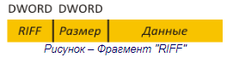
Первое двойное слово заголовка содержит четырехбуквенный код FOURCC, который идентифицирует данные, хранящиеся во фрагменте. Второе двойное слово заголовка - размер области данных в байтах (без учета размера самого заголовка).
Область данных имеет переменную длину, однако она должна быть выровнена на границу слова и при необходимости дополнена в конце нулевым байтом до целого числа слов.
Заметим, что формат RIFF не описывает формат данных. Практически файл в формате RIFF может содержать любые данные для мультимедиа, причем формат данных зависит от типа данных.
Область, обозначенная на предыдущем рисунке как "Данные", может содержать внутри себя другие фрагменты. Для файла, в котором хранятся звуковые данные (wav-файл), эта область содержит идентификатор данных "WAVE", фрагмент формата звуковых данных "fmt " (три символа "fmt" и пробел на конце), а также фрагмент звуковых данных. Файл может дополнительно содержать фрагменты других типов, поэтому не следует думать, что заголовок wav-файла имеет фиксированный формат. Например, в файле может присутствовать фрагмент "LIST" или "INFO", содержащий информацию о правах копирования и другую дополнительную информацию.
Область, обозначенная на следующем рисунке как "Формат данных", описывает звуковые данные. Формат этой области для файлов PCM (записанных с использованием импульсно-кодовой модуляции) соответствует структуре PCMWAVEFORMAT, определенной в файле mmsystem.h следующим образом:
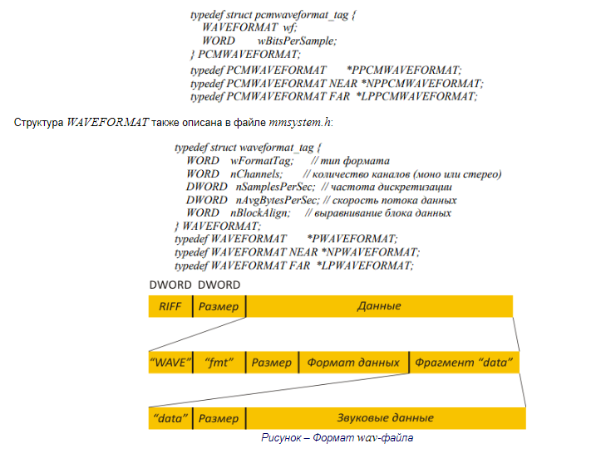Поле wFormatTag описывает тип формата звуковых данных. Для импульсно-кодовой модуляции PCM, которая поддерживается стандартной библиотекой mmsystem.dll, в этом поле должно находиться значение WAVE_FORMAT_PCM, определенное в файле mmsystem.h:
#define WAVE_FORMAT_PCM 1
Поле nChannels содержит количество каналов. В нем могут находиться значения 1 (моно) или 2 (стерео).
В поле nSamplesPerSec записана частота дискретизации, то есть количество выборок сигнала в секунду. В этом поле могут находиться стандартные значения (11025 Кгц, 22050 Кгц или 44100 Кгц), либо нестандартные значения, такие как 5000 Кгц или 4400 Кгц. Учтите, что не все драйверы звуковых адаптеров могут работать с нестандартными частотами дискретизации.
Поле nAvgBytesPerSec содержит среднюю скорость потока данных, то есть количество байт в секунду, передаваемых драйверу устройства или получаемых от него. Эта информация может быть использована приложением для оценки размера буфера, необходимого для размещения звуковых данных. Для монофонического сигнала с дискретностью 8 бит численное значение скорости совпадает со значением частоты дискретизации. Для стереофонического сигнала с дискретностью 8 бит она в два раза выше. Точное значение вы можете подсчитать по формуле:
nAvgBytesPerSec = (nChannels * nSamplesPerSec * wBitsPerSample) / 8
В поле nBlockAlign находится выравнивание блока в байтах, которое подсчитывается по формуле:
nBlockAlign = (nChannels * wBitsPerSample) / 8
Поле wBitsPerSample находится в структуре PCMWAVEFORMAT и содержит дискретность сигнала, то есть количество бит, используемых для представления одной выборки сигнала. Обычно используются значения 8 или 16.
Что же касается формата самих звуковых данных, то он зависит от количества каналов и от дискретности.
Для монофонического сигнала с дискретностью 8 бит звуковые данные представляют собой массив однобайтовых значений, каждое из которых является выборкой сигнала.
Для стереофонического сигнала с дискретностью 8 бит звуковые данных имеют формат массива двухбайтовых слов, причем младший байт слова соответствует левому каналу, а старший - правому.
Формат звуковых данных с дискретностью 16 бит выглядит аналогично. Для монофонического сигнала данные хранятся в массиве 16-битовых слов. Для стереофонического используется массив двойных слов, причем младшему слову соответствует левый канал, а старшему - правый.
Диапазон изменения значений выборок сигнала определяется дискретизацией. Для 8- битовых данных он составляет от 0 до 255 (0xff), причем отсутствию сигнала (полной тишине) соответствует значение 128 (0x80). Для 16-битовых данных диапазон изменения составляет от -32768 (-0x8000) до 32767 (0x7fff), отсутствию сигнала соответствует значение 0.
Для воспроизведения звуковых данных на низком уровне после определения возможностей устройства вывода необходимо открыть устройство. Это можно сделать с помощью функции waveOutOpen.
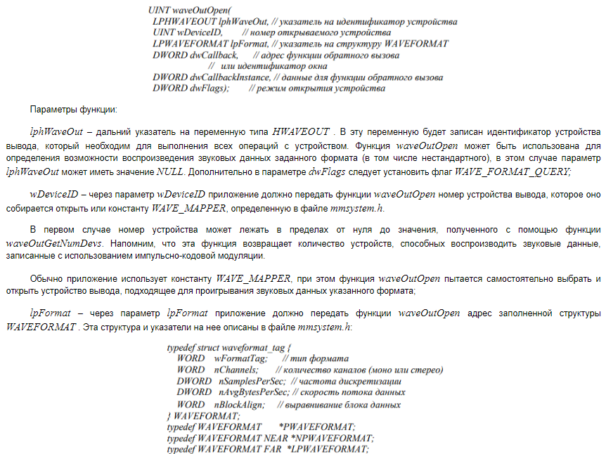
dwCallback – через параметр dwCallback вы можете передать функции waveOutOpen адрес функции обратного вызова. Эту функцию будет вызывать драйвер устройства вывода при возникновении событий, имеющих отношение к проигрыванию блока данных. При использовании функции обратного вызова в параметре dwFlags следует установить флаг CALLBACK_FUNCTION.
Другой более простой способ извещения приложения о возникновении события заключается в посылке сообщений функции окна. Для этого параметр dwCallback должен содержать идентификатор окна. Кроме этого, в параметре dwFlags следует установить флаг CALLBACK_WINDOW
dwCallbackInstance – идентификатор данных, который передается в функцию обратного вызова. Не используется совместно с флагом CALLBACK_WINDOW;
dwFlags – в этом поле можно указывать следующие флаги:
Флаг | Описание
WAVE_FORMAT_QUERY | Функция waveOutOpen вызывается только для проверки возможности использования формата звуковых данных, определенного в структуре WAVEFORMAT, адрес которой передается через параметр lpFormat. Этим способом вы можете проверить, способно ли устройство работать с нестандартным форматом, например, с нестандартной частотой дискретизации
WAVE_ALLOWSYNC | Этот флаг необходимо использовать для открытия синхронного устройства вывода, во время работы которого все приложения блокируются
CALLBACK_WINDOW | Для извещения о наступлении событий используется окно, идентификатор которого передается через параметр dwCallback
CALLBACK_FUNCTION | Для извещения о наступлении событий используется функция обратного вызова, адрес которой передается через параметр dwCallback
Возвращаемое значение:
При нормальном завершении возвращается нулевое значение. В противном случае возвращается код ошибки:
MMSYSERR_BADDEVICEID – указан неправильный номер устройства; MMSYSERR_ALLOCATED – это устройство уже открыто; MMSYSERR_NOMEM – для выполнения операции не хватает памяти;
WAVERR_BADFORMAT – указанный формат звуковых данных не поддерживается драйвером устройства вывода;
WAVERR_SYNC – была выполнена попытка открыть синхронное устройство вывода без использования флага WAVE_ALLOWSYNC.
Как правило, при проигрывании wav-файлов приложение вызывает функцию waveOutOpen два раза. В первый раз она вызывается для проверки возможности проигрывания звуковых данных заданного формата:
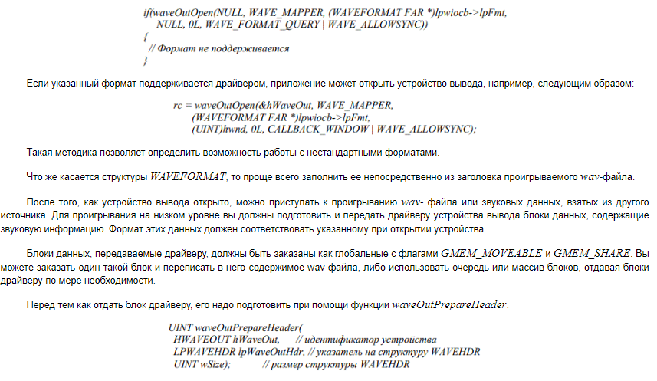
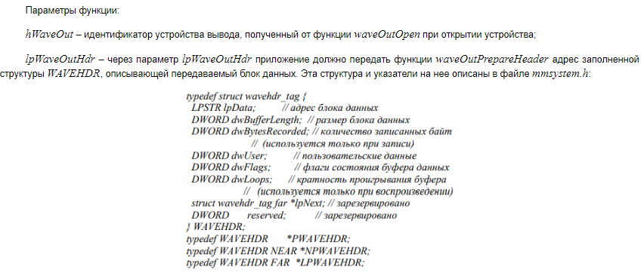
Заказав блок памяти функцией GlobalAlloc с флагами GMEM_MOVEABLE и GMEM_SHARE, вы должны зафиксировать его функцией GlobalLock. Полученный в результате фиксирования адрес блока следует записать в поле lpData структуры WAVEHDR. Размер блока нужно записать в поле dwBufferLength.
Заметим, что для указания размера блока памяти используется двойное слово, поэтому вы можете использовать блоки очень большого размера. Однако есть ограничение - блок должен поместиться целиком в физическую память, иначе его будет невозможно зафиксировать. Поэтому при необходимости выполнять проигрывание "долгоиграющих" wav-файлов имеет смысл создать два или большее количество блоков, заполняя их из файла попеременно и отдавая драйверу для проигрывания в асинхронном режиме.
Структура WAVEHDR используется не только для воспроизведения, но и для записи. В этом случае после завершения записи блока в поле dwBytesRecorded будет находиться количество записанных байт звуковых данных. При воспроизведении это поле не используется.
Через поле dwUser приложение может передать функции обратного вызова или обработчику сообщения для данного устройства вывода любую дополнительную информацию
Поле dwFlags после прихода сообщения о событии или передачи управления функции обратного вызова будет содержать информацию о состоянии блока. В этом поле могут быть установлены следующие флаги.
Флаги | Описание
WHDR_DONE | Работа с буфером данных закончена. Он был успешно проигран или записан, после чего драйвер вернул буфер приложению
WHDR_BEGINLOOP | Данный буфер является первым в цикле. Флаг используется только при воспроизведении. Если необходимо проиграть в цикле только один блок, он должен быть отмечен и флагом WHDR_BEGINLOOP, и флагом WHDR_ENDLOOP
WHDR_ENDLOOP | Данный буфер является последним в цикле. Флаг используется только при воспроизведении
WHDR_PREPARED | Буфер подготовлен для воспроизведения функцией waveOutPrepareHeader или для записи функцией waveInPrepareHeader
Приложение может указать драйверу, что блок необходимо проиграть несколько раз подряд. Для этого следует заполнить поле dwLoops, указав в нем, сколько раз нужно проиграть буфер.
Поля lpNext и reserved зарезервированы и не должны использоваться приложением.
Поле wSize должно содержать размер структуры WAVEHDR
Возвращаемое значение:
При нормальном завершении возвращается нулевое значение. В противном случае возвращается код ошибки:
MMSYSERR_INVALHANDLE – указан неправильный идентификатор устройства;
MMSYSERR_NOMEM – для выполнения операции не хватает памяти.
После того, как блок памяти обработан функцией waveOutPrepareHeader, его можно проиграть, вызвав функцию waveOutWrite .
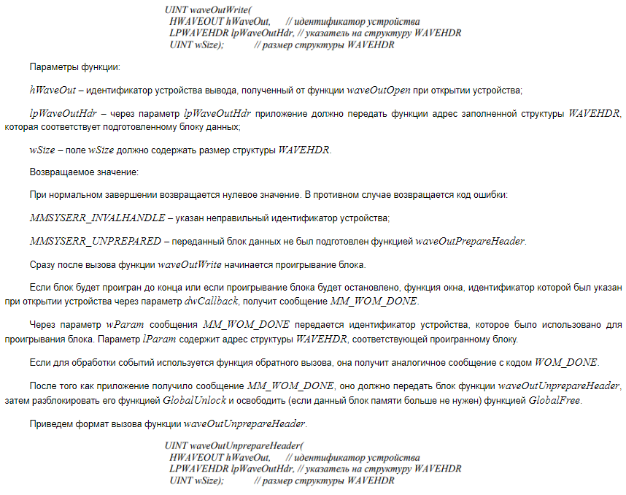
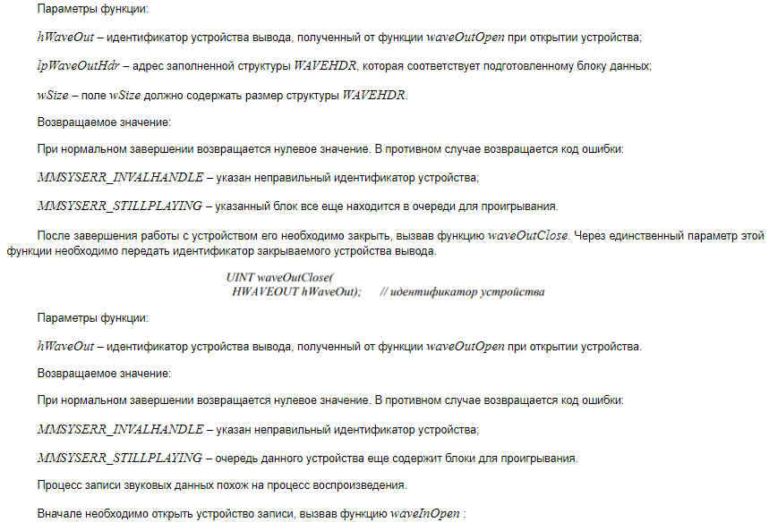
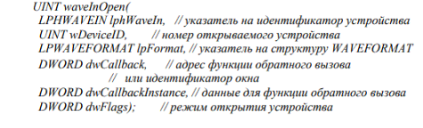
Параметры функции:
lphWaveOut – дальний указатель на переменную типа HWAVEIN . В эту переменную будет записан идентификатор устройства ввода, который необходим для выполнения всех операций с устройством. Функция waveOutOpen может быть использована для определения возможности записи звуковых данных в заданном формате (например, нестандартном), в этом случае параметр lphWaveIn может иметь значение NULL. Дополнительно в параметре dwFlags следует установить флаг WAVE_FORMAT_QUERY;
wDeviceID – через параметр wDeviceID приложение должно передать функции waveInOpen номер устройства ввода, которое оно собирается открыть или константу WAVE_MAPPER , определенную в файле mmsystem.h.
В первом случае номер устройства может лежать в пределах от нуля до значения, полученного с помощью функции waveInGetNumDevs.
Если приложение использует константу WAVE_MAPPER, функция waveInOpen пытается самостоятельно выбрать и открыть устройство вывода, подходящее для записи звуковых данных в указанном формате.
lpFormat – через параметр lpFormat приложение должно передать функции waveInOpen адрес заполненной структуры WAVEFORMAT;
dwCallback – через параметр dwCallback вы можете передать функции waveInOpen адрес функции обратного вызова. Эту функцию будет вызывать драйвер устройства ввода при возникновении событий, имеющих отношение к записи блока данных. При использовании функции обратного вызова в параметре dwFlags следует установить флаг CALLBACK_FUNCTION.
Можно использовать другой способ извещения приложения о возникновении события, который заключается в посылке сообщений функции окна. Для этого параметр dwCallback должен содержать идентификатор окна. Кроме этого, в параметре dwFlags следует установить флаг CALLBACK_WINDOW;
dwCallbackInstance – идентификатор данных, который передается в функцию обратного вызова. Не используется совместно с флагом CALLBACK_WINDOW;
dwFlags – вы можете указывать в этом поле следующие флаги:
Флаг | Описание
WAVE_FORMAT_QUERY | Функция waveInOpen вызывается только для проверки возможности использования формата звуковых данных, определенного в структуре WAVEFORMAT
WAVE_ALLOWSYNC | Этот флаг необходимо использовать для открытия синхронного устройства ввода, во время работы которого все приложения блокируются
CALLBACK_WINDOW | Для извещения о наступлении событий используется окно, идентификатор которого передается через параметр dwCallback
CALLBACK_FUNCTION | Для извещения о наступлении событий используется функция обратного вызова, адрес которой передается через параметр dwCallback
Возвращаемое значение:
При нормальном завершении возвращается нулевое значение. В противном случае возвращается код ошибки:
MMSYSERR_NODRIVER – в системе нет нужного для работы с устройством ввода драйвера;
MMSYSERR_BADDEVICEID – указан неправильный номер устройства;
MMSYSERR_ALLOCATED – это устройство уже открыто;
MMSYSERR_NOMEM – для выполнения операции не хватает памяти;
WAVERR_BADFORMAT – указанный формат звуковых данных не поддерживается драйвером устройства ввода;
WAVERR_SYNC – была выполнена попытка открыть синхронное устройство ввода без использования флага WAVE_ALLOWSYNC.
После открытия устройства ввода необходимо подготовить один или несколько блоков памяти, в который (или которые) будет записана введенная звуковая информация. Требования к блокам памяти, используемым для записи, такие же, как и требования к блокам памяти, используемым для воспроизведения. Они должны быть заказаны как глобальные с флагами GMEM_MOVEABLE и GMEM_SHARE. Вы можете заказать один блок либо использовать очередь или массив блоков, отдавая блоки драйверу по мере необходимости, переписывая каждый раз содержимое записанного блока в wav-файл.
Перед тем как отдать блок драйверу, его, как и в процессе воспроизведения, надо подготовить, для чего следует воспользоваться функцией waveInPrepareHeader.
Параметры функции:
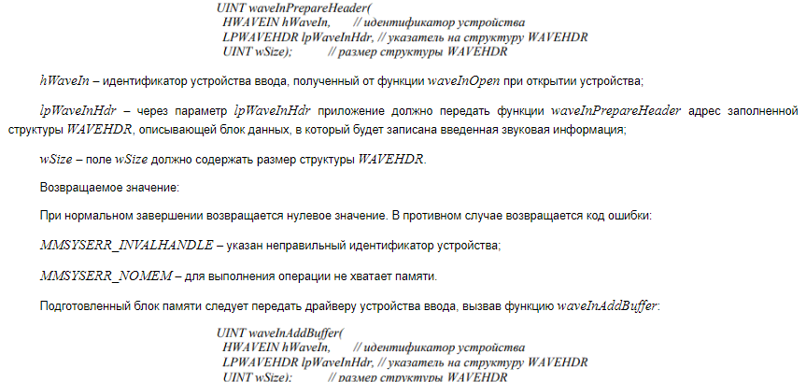
Параметры функции:
hWaveIn – идентификатор устройства ввода, полученный от функции waveInOpen при открытии устройства;
lpWaveInHdr – через параметр lpWaveInHdr приложение должно передать функции адрес заполненной структуры WAVEHDR, которая соответствует подготовленному блоку данных;
wSize – поле wSize должно содержать размер структуры WAVEHDR.
Возвращаемое значение:
При нормальном завершении возвращается нулевое значение. В противном случае возвращается код ошибки:
MMSYSERR_INVALHANDLE – указан неправильный идентификатор устройства
MMSYSERR_UNPREPARED – переданный блок данных не был подготовлен функцией waveOutPrepareHeader.
Для того чтобы устройство ввода могло приступить к записи, его надо запустить, вызвав функцию waveInStart:
UINT waveInStart(HWAVEIN hWaveIn); // идентификатор устройства
Параметры функции:
hWaveIn – идентификатор устройства ввода, полученный от функции waveInOpen при открытии устройства.
Возвращаемое значение:
При нормальном завершении возвращается нулевое значение. В противном случае возвращается код ошибки:
MMSYSERR_INVALHANDLE – указан неправильный идентификатор устройства.
Запись будет продолжаться до тех пор, пока не будет записан весь буфер или пока устройство ввода не будет остановлено функцией waveInStop:
UINT waveInStop(HWAVEIN hWaveIn); // идентификатор устройства
Параметры функции:
hWaveIn – идентификатор устройства ввода, полученный от функции waveInOpen при открытии устройства
Возвращаемое значение:
При нормальном завершении возвращается нулевое значение. В противном случае возвращается код ошибки:
MMSYSERR_INVALHANDLE – указан неправильный идентификатор устройства
Если блок записан до конца или если запись блока остановлена, функция окна, идентификатор которой был указан при открытии устройства через параметр dwCallback, получит сообщение MM_WIM_DONE .
Через параметр wParam сообщения MM_WIM_DONE передается идентификатор устройства, которое было использовано для записи блока. Параметр lParam содержит адрес структуры WAVEHDR, соответствующей записанному блоку.
Если для обработки событий используется функция обратного вызова, она получит аналогичное сообщение с кодом WIM_DONE .
После того как приложение получило сообщение MM_WIM_DONE, оно должно передать блок функции waveInUnprepareHeader, затем разблокировать его функцией GlobalUnlock и при необходимости освободить функцией GlobalFree.
Приведем формат вызова функции waveInUnprepareHeader .
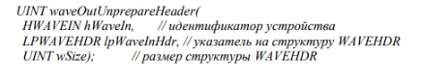
Параметры функции:
hWaveIn – идентификатор устройства вывода, полученный от функции waveInOpen при открытии устройства;
lpWaveOutHdr – адрес заполненной структуры WAVEHDR, которая соответствует подготовленному блоку данных;
wSize – параметр wSize должно содержать размер структуры WAVEHDR. Возвращаемое значение:
При нормальном завершении возвращается нулевое значение. В противном случае возвращается код ошибки:
MMSYSERR_INVALHANDLE – указан неправильный идентификатор устройства;
MMSYSERR_STILLPLAYING – указанный блок все еще находится в очереди.
После завершения работы с устройством ввода его необходимо закрыть, вызвав функцию waveInClose . Через параметр этой функции необходимо передать идентификатор закрываемого устройства ввода.
UINT waveInClose(HWAVEIN hWaveIn); // идентификатор устройства
Параметры функции:
hWaveIn – идентификатор устройства ввода, полученный от функции waveInOpen при открытии устройства.
Возвращаемое значение:
При нормальном завершении возвращается нулевое значение. В противном случае возвращается код ошибки:
MMSYSERR_INVALHANDLE – указан неправильный идентификатор устройства;
MMSYSERR_STILLPLAYING – очередь данного устройства еще содержит блоки для записи.
Перечислим еще несколько полезных функций, предназначенных для работы со звуком на низком уровне.
Текстовое описание ошибки
Когда мы рассказывали об использовании функции mciSendString , то упоминали функцию mciGetErrorString, с помощью которой можно преобразовать код ошибки в текстовое описание в виде строки символов. Аналогичная возможность есть и у приложений, работающих со звуковым адаптером на низком уровне. Для выполнения такого преобразования приложение может воспользоваться функцией waveInGetErrorText (для устройства ввода) и waveOutGetErrorText (для устройства вывода).
Приведем описание функции waveInGetErrorText:
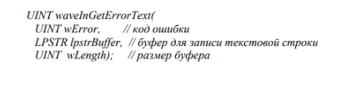
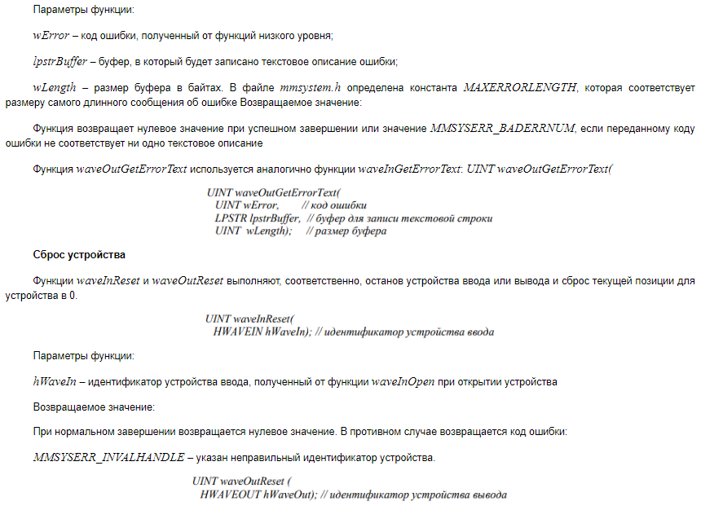
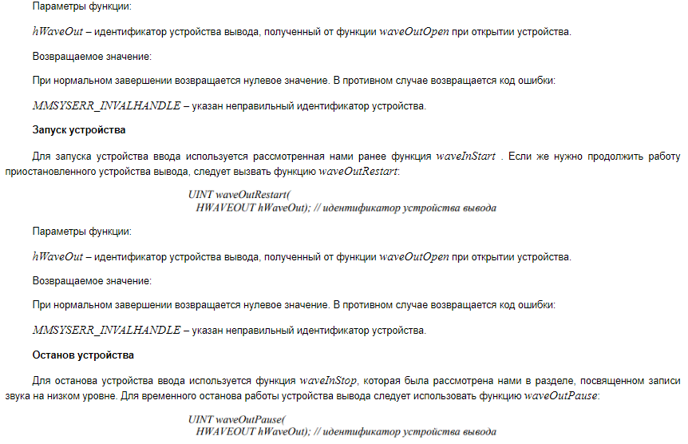
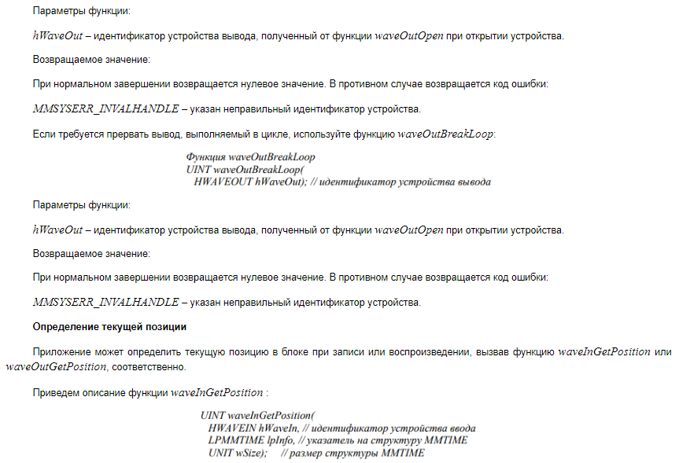
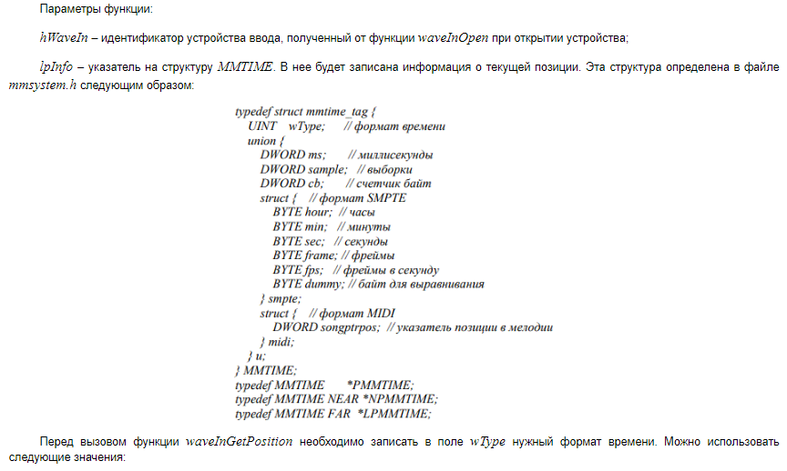
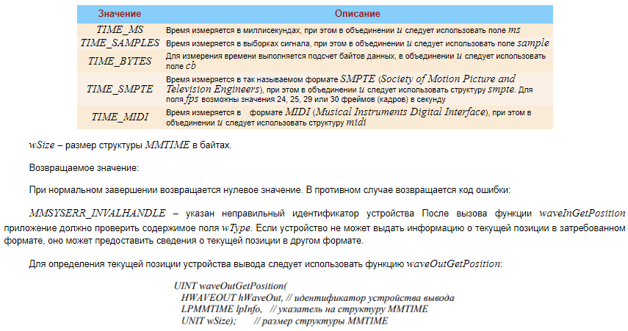
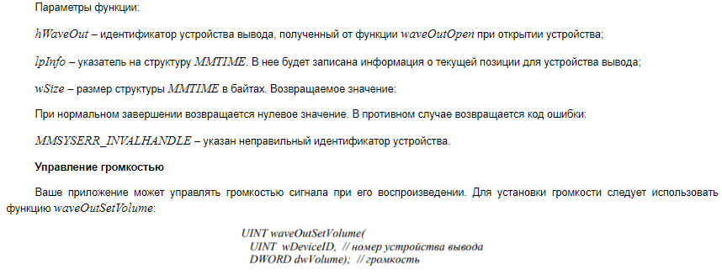
Параметры функции:
wDeviceID – параметр wDeviceID служит для выбора устройства. Заметим, что для функции waveOutSetVolume нужно указывать не идентификатор открытого устройства, а номер устройства, который может изменяться от 0 и до значения, определенного с помощью функции waveOutGetNumDevs. Если известен только идентификатор открытого устройства, номер этого устройства можно получить, вызвав функцию waveOutGetID, рассмотренную нами ранее;
dwVolume – младшее слово параметра dwVolume задает громкость для левого канала (или единственного монофонического канала), старшее - для правого. Максимальной громкости соответствует значение 0xffff, минимальной - 0x0000. Промежуточные значения интерпретируются в логарифмическом масштабе.
Возвращаемое значение:
При нормальном завершении возвращается нулевое значение. В противном случае возвращается код ошибки:
MMSYSERR_INVALHANDLE – указан неправильный идентификатор устройства;
MMSYSERR_NOTSUPPORTED – функция не поддерживается драйвером;
MMSYSERR_NODRIVER – в системе нет нужного драйвера.
Как правило, вместе со звуковым адаптером проставляется приложение, выполняющее функции единой управляющей панели, с помощью которой можно регулировать громкость и тембр звука для разных каналов и устройств. Если ваше приложение изменяет громкость, перед завершением своей работы оно должно восстановить первоначальный уровень громкости (если от него не требуется обратного). Это можно сделать, если перед изменением определить текущий уровень громкости с помощью функции waveOutGetVolume:

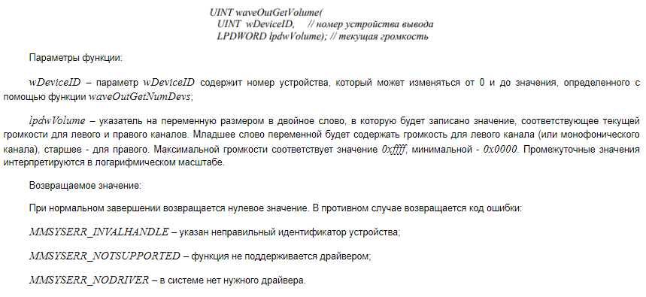3. Оборудование
Персональный компьютер с установленной операционной системой MS WindowsMS Windows 2000 SP4, XP SP2, Vista или 7 и средами разработки ПО Borland C++ Builder или MS Visual Studio 2005/2008/2010.

4. Задание на работу
- Изучить теоретические положения по данной лабораторной работе.
- Разработать программное обеспечение для работы со звуковыми сигналами согласно заданию преподавателя. Вариантами заданий могут быть следующие:
  - проиграть аудио файл, используя интерфейс командных строк;
  - проиграть аудио файл, используя интерфейс командных сообщений;
  - проиграть аудио файл, используя функции для работы со звуком низкого уровня;
  - записать аудио сигнал от микрофона в файл, используя интерфейс командных строк;
  - записать аудио сигнал от микрофона в файл, используя интерфейс командных сообщений;
  - записать аудио сигнал от микрофона в файл, используя функции для работы со звуком низкого уровня.
Во всех вариантах предусмотреть возможность поставить запись/воспроизведение звука на паузу, а также быструю навигацию по аудио файлу.

5. Оформление отчета
Отчет должен содержать:
- название и цель работы;
- вариант задания;
- краткие теоретические положения и алгоритм работы программы
- результаты работы созданного программного обеспечения;
- листинг программы, реализующей задание.

6. Контрольные вопросы
- Опишите структуру и формат wav-файла.
- Какие вы знаете способы программной работы со звуком в операционных системах семейства Windows?
- Приведите краткую характеристику интерфейса командных строк.
- Каким образом с помощью интерфейса командных строк можно осуществить воспроизведение звука?
- Каким образом с помощью интерфейса командных строк можно осуществить запись звука?
- Приведите краткую характеристику интерфейса командных сообщений
- Каким образом с помощью интерфейса командных сообщений можно осуществить воспроизведение звука?
- Каким образом с помощью интерфейса командных сообщений можно осуществить запись звука?
- Дайте краткую характеристику низкоуровневых интерфейсов работы со звуком.
- Каким образом можно осуществить воспроизведение звука на низком уровне?
- Каким образом можно осуществить запись звука на низком уровне?
- В чем заключается различие между функциями MessageBeep и sndPlaySound?

7. Библиографический список
- Гук М. Аппаратные средства IBM PC. Энциклопедия. 3-е изд. – С-Пб.: Питер, 2006. – 1072 с.
- Фролов А., Фролов Г. Мультимедиа для Windows – М: Диалог МИФИ, 1994. – 284 с.
- MSDN 2005. Электронная документация Microsoft для разработчиков программного обеспечения. – 200000 с.
- Фролов А., Фролов Г. Аппаратное обеспечение персонального компьютера – М: Диалог МИФИ, 1997. – 304 с.
- Нейгел К., Ивьен Б., Глинн Дж., Скиннер М., Уотсон К. C# 2005 и платформа .NET 3.0 для профессионалов. – М.-Спб.-Киев: Диалектика, 2008. – 1790 с.

